INDICAÇÃO Nº 4459/2017

Sugere ao Poder Executivo Municipal a instalação de assentos (bancos de concretos) e Cobertura na UBS Vista Alegre - Centro Médico, localizado na Rua das Bem Aventuranças, 255 - Jardim Vista Alegre, neste município.

Excelentíssimo Senhor Prefeito Municipal,

Nos termos do Art. 108 do Regimento Interno desta Casa de Leis, dirijo-me a Vossa Excelência para sugerir que, por intermédio do Setor competente, seja executada a instalação de assentos (bancos de concretos) e Cobertura na UBS Vista Alegre - Centro Médico, localizado na Rua das Bem Aventuranças, 255 - Jardim Vista Alegre, neste município.

Justificativa:

Conforme reivindicação da população no referido bairro, este vereador solicita a execução do serviço acima solicitado, uma vez que há um grande fluxo de usuários diariamente no UBS do bairro e é visível a necessidade de bancos de concreto e cobertura no local, pois os pacientes ficam na espera em pé e em dias de sol forte, ou de chuva, não existe qualquer proteção para esperarem o atendimento com comodidade. Assim, visando o bem estar da população, solicitamos que seja atendida o mais rápido possível nossa indicação. Segue abaixo foto do local.

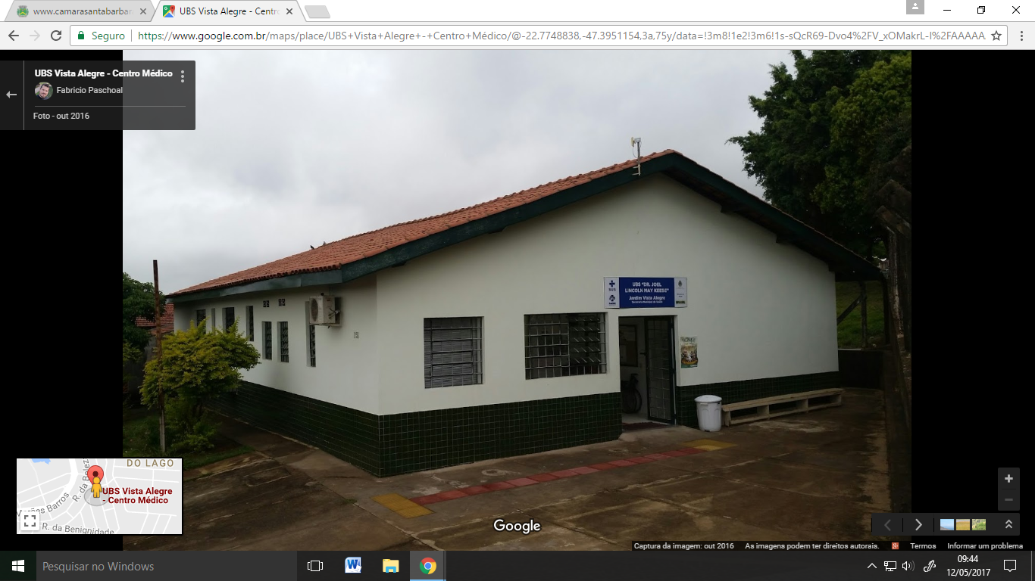

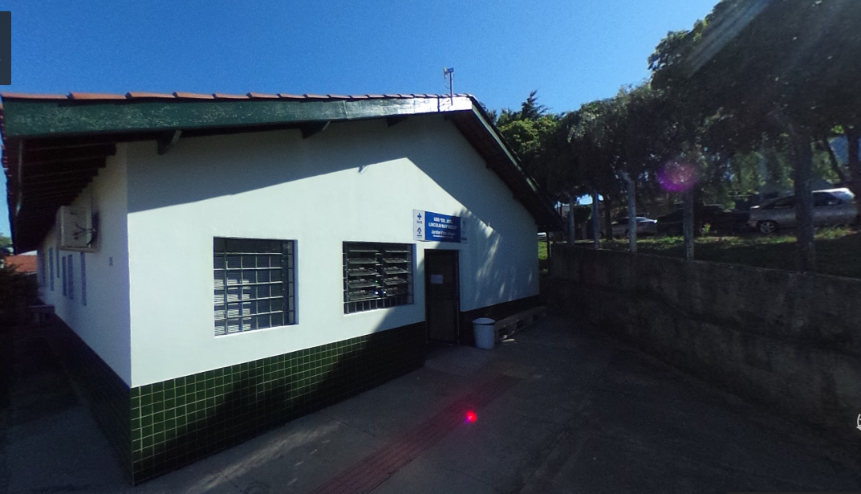

Plenário “Dr. Tancredo Neves”, em 12 de maio de 2.017.

JESUS VENDEDOR

- Vereador / Vice-presidente -

